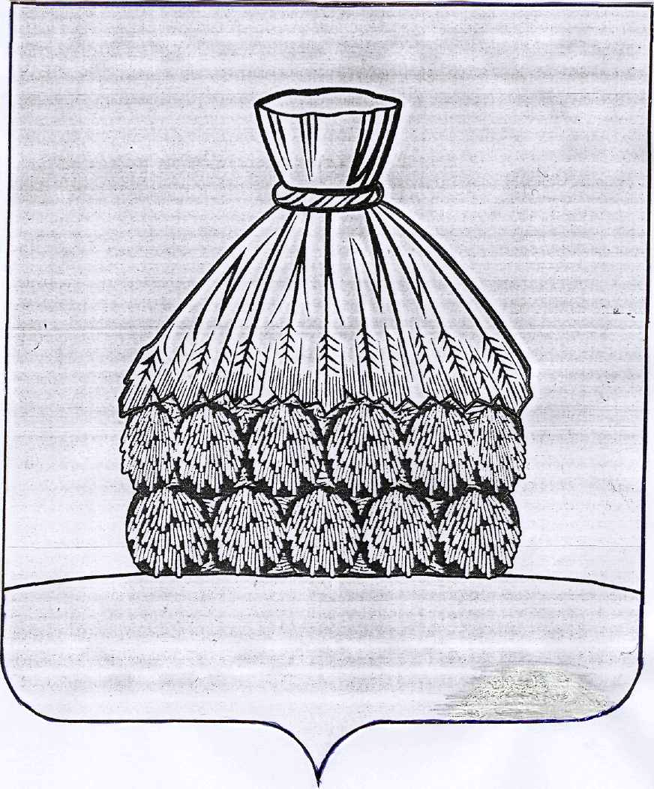

ПОСТАНОВЛЕНИЕ

АДМИНИСТРАЦИИ СЕЛЬСКОГО ПОСЕЛЕНИЯ ОКТЯБРЬСКИЙ СЕЛЬСОВЕТ

УСМАНСКОГО МУНИЦИПАЛЬНОГО РАЙОНА ЛИПЕЦКОЙ ОБЛАСТИ

с. Октябрьское

24 февраля 2022 года №30

О согласии с проектом внесения изменений
в правила землепользования и застройки
сельского поселения Октябрьский сельсовет

Рассмотрев проект внесения изменений в правила землепользования и застройки сельского поселения Октябрьский сельсовет Усманского муниципального района Липецкой области, протоколы №№ 1, 2 от 21.02.2022 г., заключения о результатах публичных слушаний №№ 1, 2 от 21.02.2022 г., руководствуясь Градостроительным кодексом РФ, Федеральным законом от 06.10.2003 г. № 131 «Об общих принципах организации местного самоуправления в РФ», Уставом сельского поселения Октябрьский сельсовет Усманского муниципального района Липецкой области, администрация сельского поселения Октябрьский сельсовет Усманского муниципального района Липецкой области Российской Федерации

П О С Т А Н О В Л Я Е Т:

- Согласиться с проектом внесения изменений в Правила землепользования и застройки сельского поселения Октябрьский сельсовет Усманского муниципального района Липецкой области.

- Направить проект, указанный в п. 1 настоящего постановления с приложениями: протоколы №№ 1, 2 от 21.02.2022 г., и заключения о результатах публичных слушаний №№ 1, 2 от 21.02.2022 г. в Совет депутатов сельского поселения Октябрьский сельсовет Усманского муниципального района Липецкой области для утверждения.

- Контроль за выполнением настоящего постановления оставляю за собой.

Глава администрации сельского поселения
Октябрьский сельсовет А. И. Тонких

